数据库工程作业
工程作业报告
- 项目信息（10分）

学号 | 2212452 | 姓名 | 孟启轩 | 专业 | 计算机科学与技术
项目名称 | 基于中国足球协会超级联赛的数据库管理系统
必备环境 | Python，MySQL，MySQL Workbench
系统主要功能简介（4分） | 为中国足球协会超级联赛提供简单的数据库支持，主要功能有四大部分：俱乐部（Club），数据（Data），教练（Coach），运动员（Player）。  提供相应信息的增删改查操作。
系统主要页面截图（6分） | 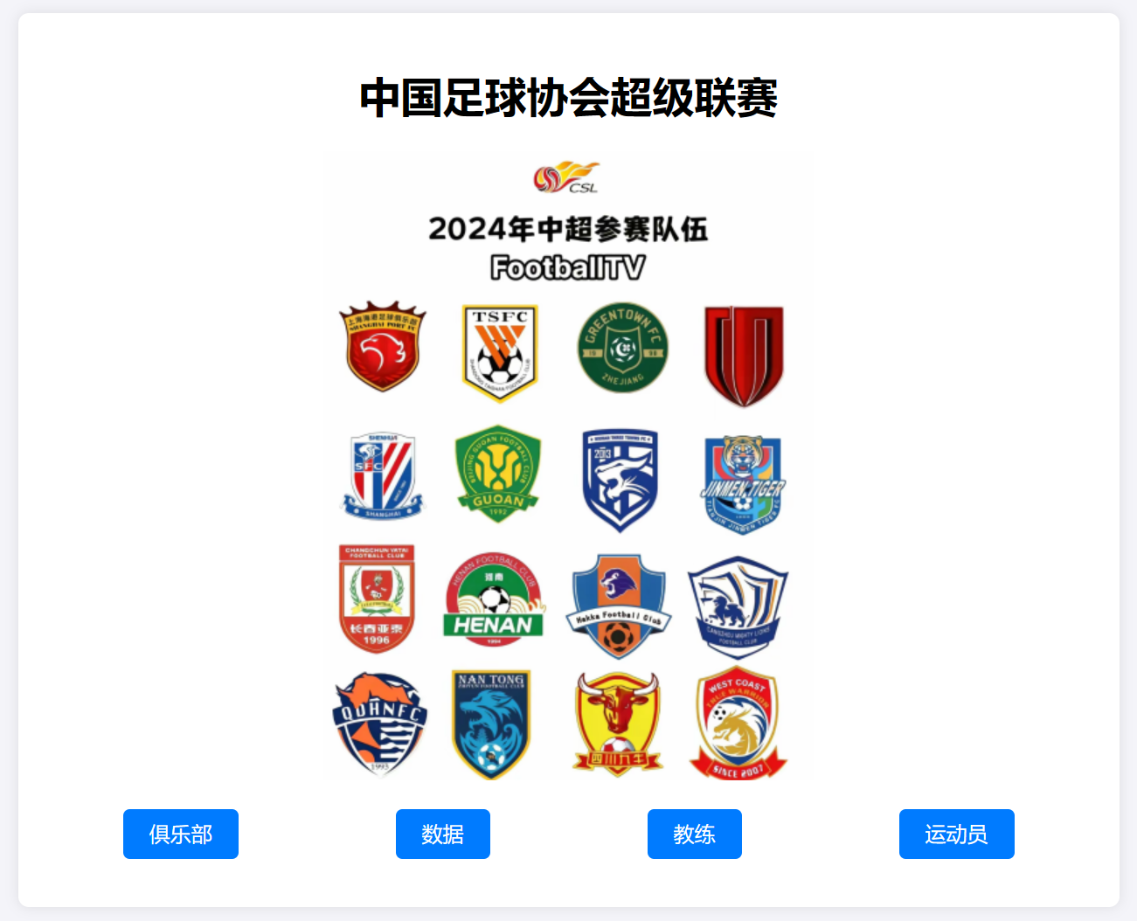  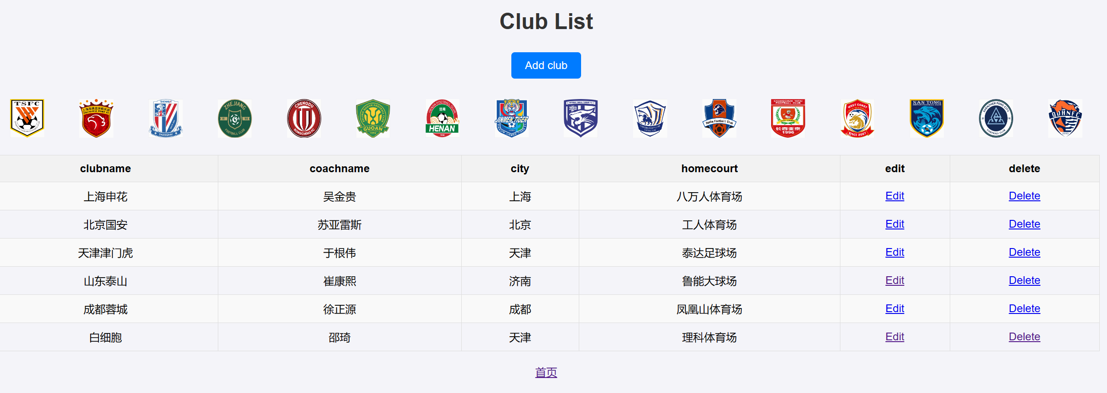  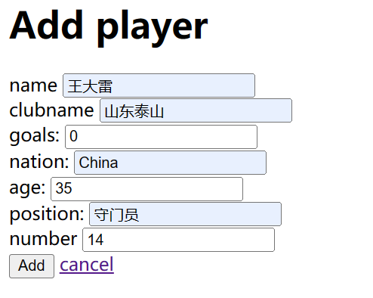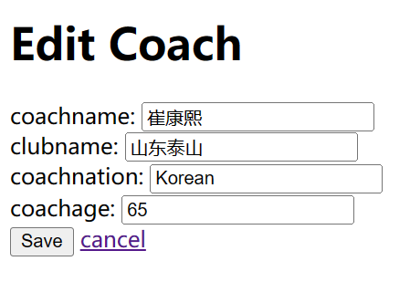

- 系统配置（10分）

说明 |  | （2分）请说明系统配置情况（后台数据库，高级语言）；  （8分）请使用连接串连接高级语言和数据库，并分析字符串的各个部分。
配置步骤  2分 | DBMS | 1.安装MySQL Workbench
配置步骤  2分 | DBMS | 2.通过MySQL Workbench连接数据库运行sql语句创建数据库
配置步骤  2分 | 高级语言 | 1.install pymysql（安装python中与数据库有关的包）
配置步骤  2分 | 高级语言 | 2.python编写连接数据库的语句
配置步骤  2分 | 高级语言 | 3.python编写语句：接受前端数据并对数据库中对应数据进行修改
配置步骤  2分 | 高级语言 | 4.vscode编写html作为前端进行可视化
连接串  分析  （6分） |  | 序号 | 名称 | 功能说明 | 取值
 |  | 1 | 调包 | python导入 | Pymysql，flask
 |  | 2 | 地址 | 地址host指定DBMS的地址 | Localhost（本地地址）
 |  | 3 | 端口 | 访问的DBMS的端口 | 默认为3306
 |  | 4 | 数据库名 | 存储数据表的数据库名称 | homework
 |  | 5 | 用户名 | 用户名 | root
连接串代码（截屏）  （2分） |  | 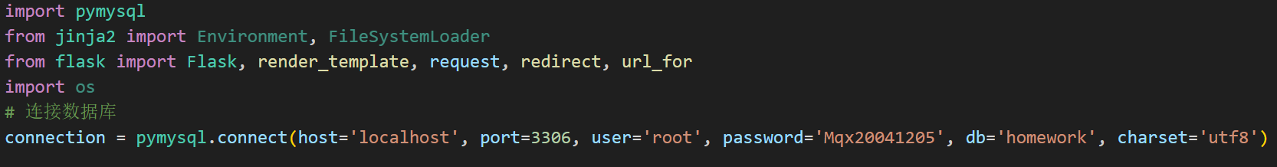
备注 |  | 在运行前，务必对数据库状态和端口状态进行检查，确保运行安全无误。  首先运行homework.sql,再运行main.py文件，main.py文件会调用templates中对应的html，点击链接进入DBMS操作。

- 数据库设计（14分）

说明 | （10分）按照数据表的创建顺序，依次给出所涉及数据表的信息，其中参照字段以“（字段1，字段2，……，字段n）”的形式给出，被参照字段以“表名（字段1，字段2，……，字段n）”的形式给出；  （4分）一般DBMS都可以为数据库生成关系图，请将该图片截屏并粘贴到表格中。
数据表  （10） | 创建顺序 | 数据表名称 | 主键 | 参照属性 | 被参照表及属性
数据表  （10） | 1 | Club | clubname | coachname | Coach(coachname)
数据表  （10） | 2 | Coach | coachname | clubname | Club(clubname)
数据表  （10） | 3 | Data | goals | name | Player(name)
数据表  （10） | 4 | Player | name | goals | Data(goals)
关系图（4） | 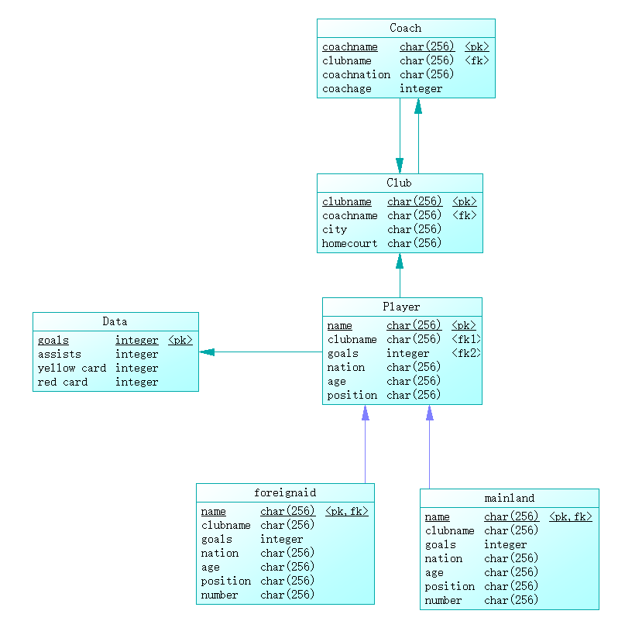
备注

- 含有事务应用的删除操作（13分）

说明 | （1分）简要说明该操作所要完成的功能；  （2分）该操作会涉及的表（必须含有两张或两张以上的关系表，同时以“表名”的形式给出）  （1分）表连接涉及字段描述（描述方式为“表1.属性=表2.属性”）  （1分）删除条件涉及的字段描述(以“表名.属性=？”形式给出)  （4分）实现该操作的关键代码（高级语言、SQL），截图即可；（其中如果删除语句中不包含任何形式的事务应用将扣除3分）  （4分）如何执行该操作，按所述方法能够正常演示程序则给分。
功能描述（1分） | 在删除 Club 表中的一行时，级联删除相关的 Coach 和 Player 表中的记录
涉及的表  （2分） | Club,Coach,Player
表连接涉及字段  （1分） | club.clubname=coach.clubname  club.clubname=player.clubname
删除条件字段描述  （1分） | 字段 | 规则
删除条件字段描述  （1分） | clubnane | 在coach,player里如果有clubname与要删除的clubname相等，则删除。
代码  （4分） | 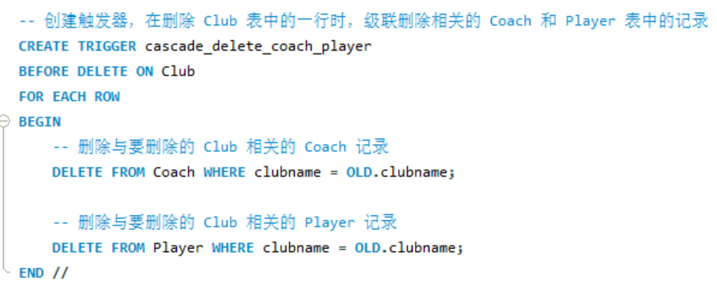  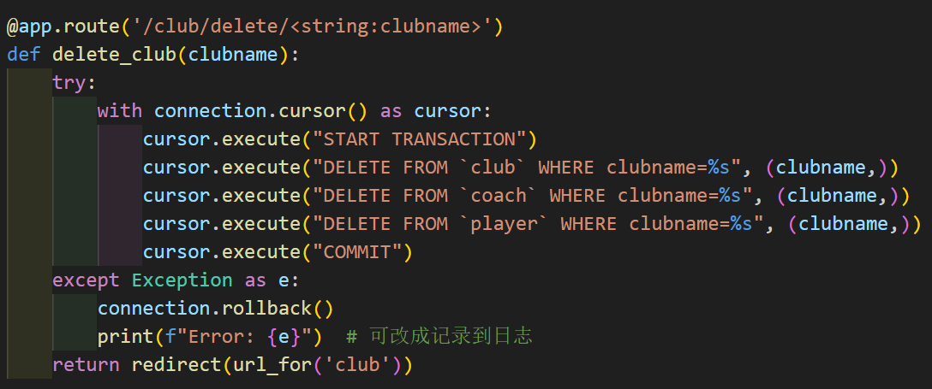
程序演示（4分） | 操作前的Club，Coach，Player表状态：  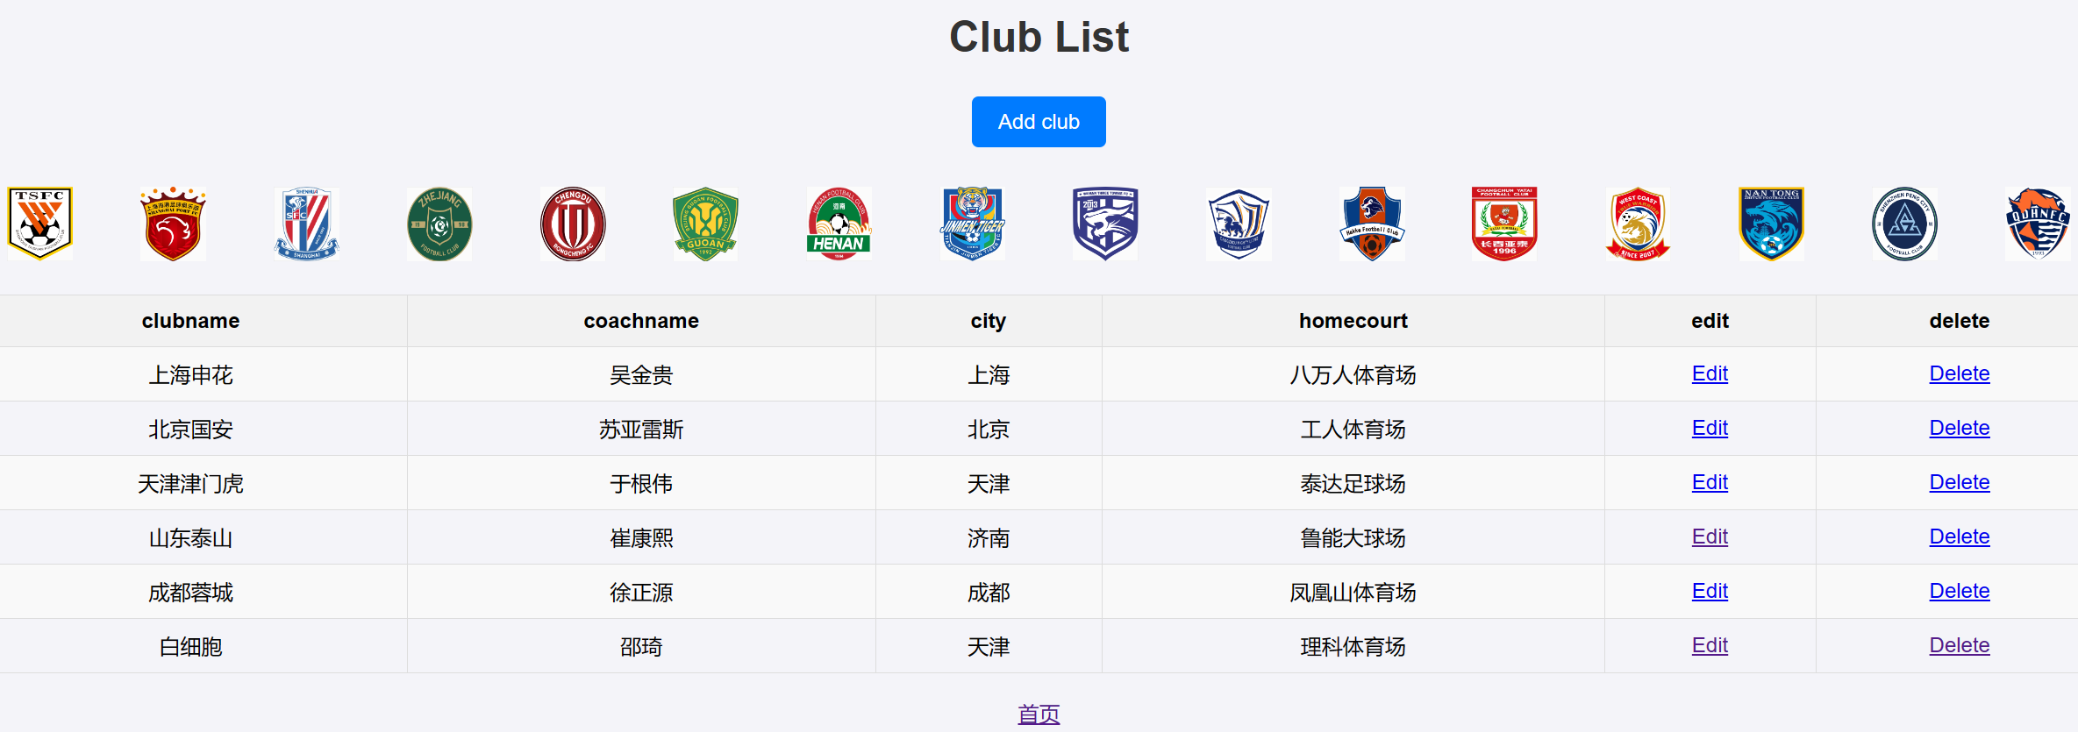  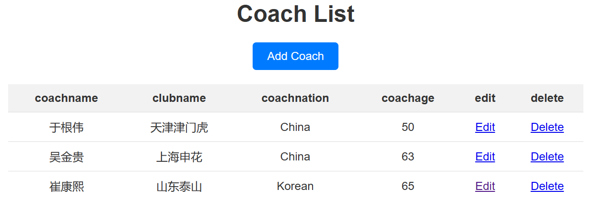  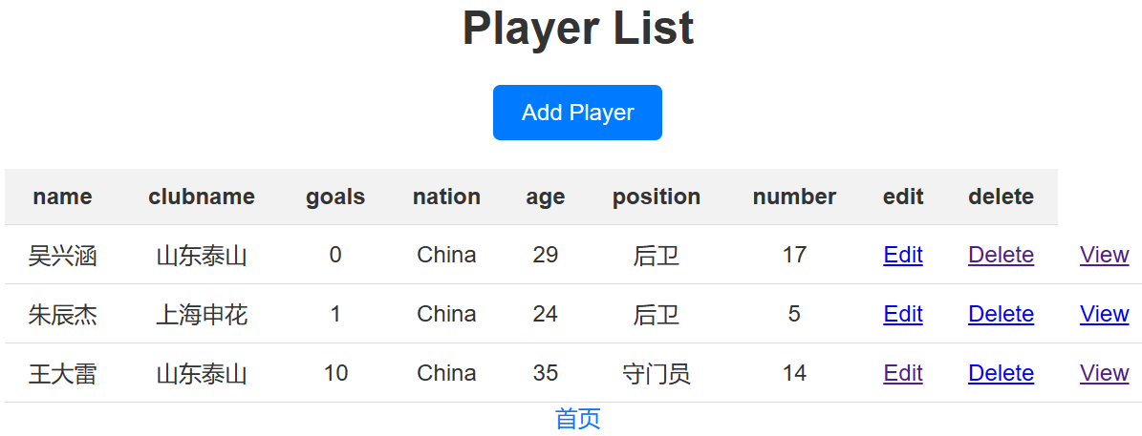  从Club表中删除“上海申花”，对应Coach“吴金贵”和Player“朱辰杰”信息也删除。  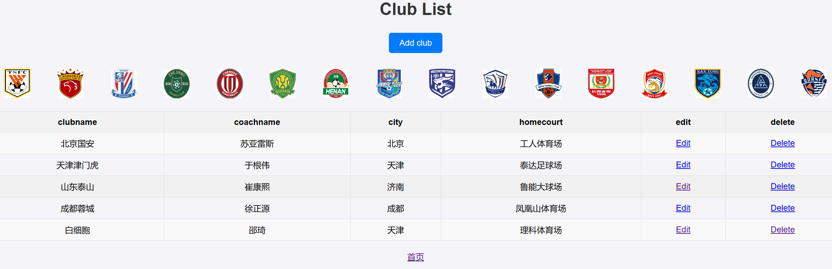  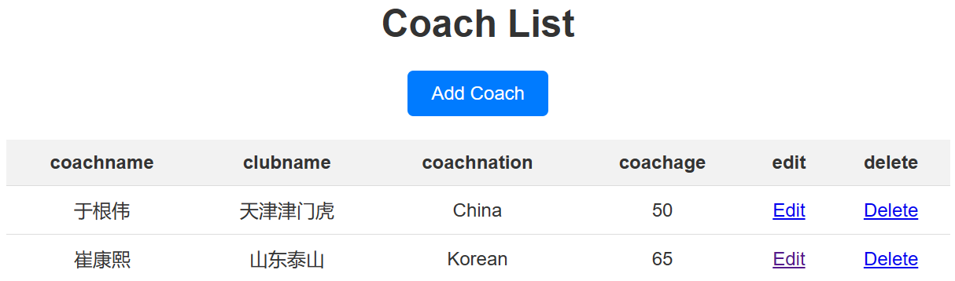  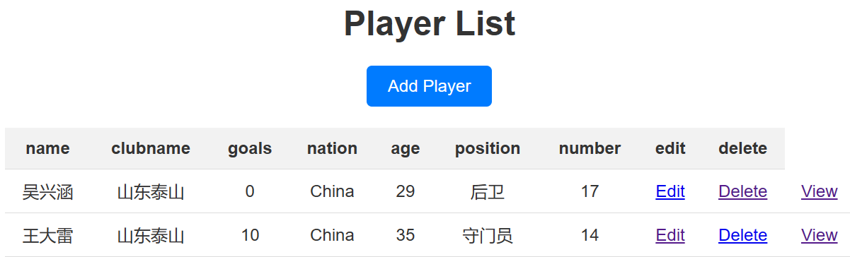
备注

- 触发器控制下的添加操作（20分）

说明 | （1分）简要说明该操作所要完成的功能；  （2分）简要说明该触发器所要完成的功能  （1分）该操作会涉及的表（以“表名”的形式给出）。  （2分）该操作输入数据以及输入数据应该满足的条件，如：数值范围、是否为空；  （6分）实现该操作的关键代码（高级语言、SQL），截图即可；  （8分）如何执行该操作，按所述方法能够正常演示程序则给分。
功能描述  （1分） | 在Data表中进行添加操作时，首先检查4个属性goals，assists,yelloecard,redcard的输入是否合乎规范，倘若输入负数则报错，反之则添加成功。
触发器描述  （2分） | 确保在插入到 Data 表之前，所有数值字段都不是负数。若有负数，则终止操作并报错。
涉及的表  （1分） | Data
输入数据  （2分） | 字段 | 规则
输入数据  （2分） | goals | goals>=0
输入数据  （2分） | assists | assists>=0
输入数据  （2分） | yellowcard | yellowcard>=0
输入数据  （2分） | recard | redcard>=0
插入操作  源码  （3分） | 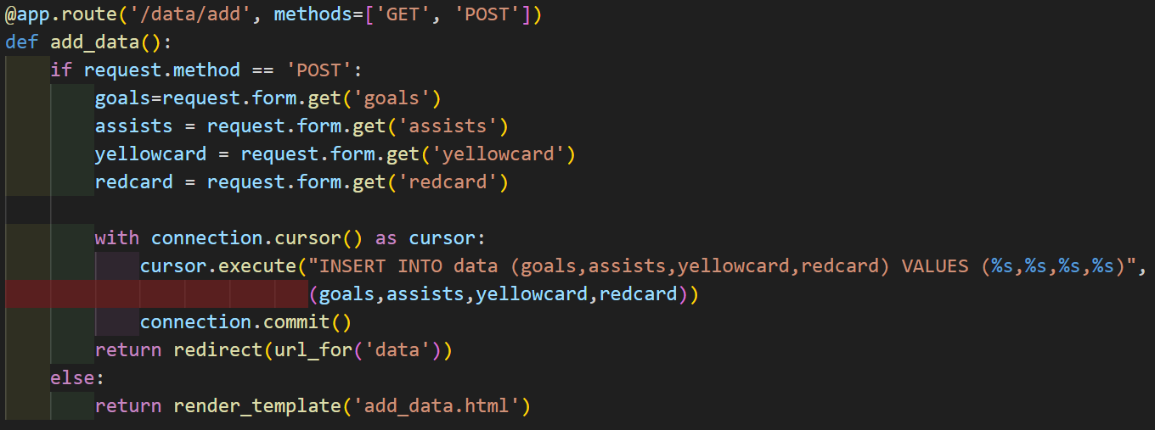
触发器源码  （3分） | 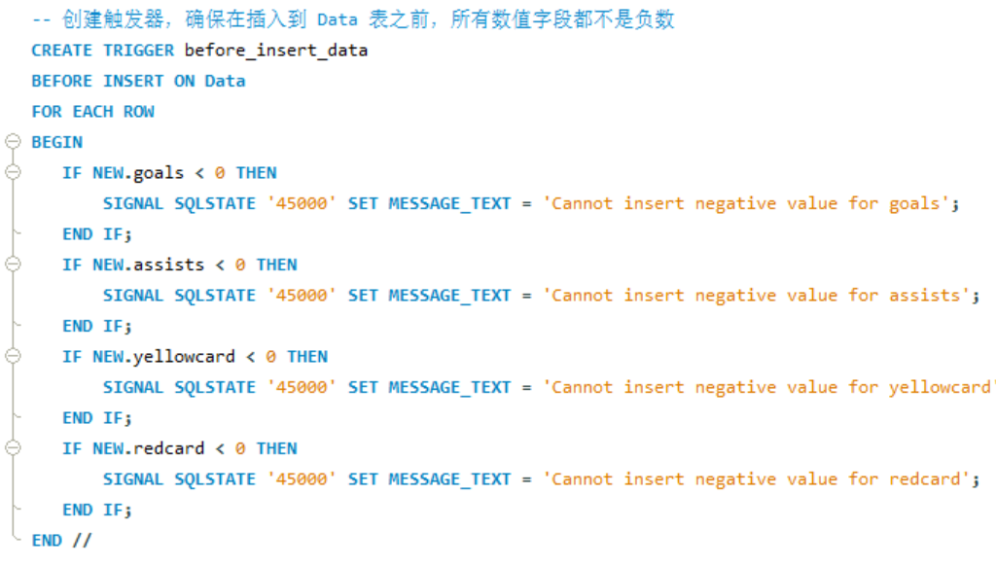
程序演示  （4分） | 说明：不违背触发器能够执行插入操作。  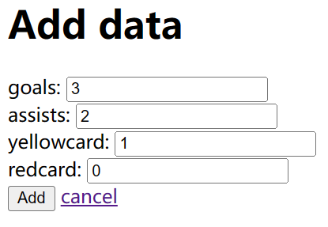  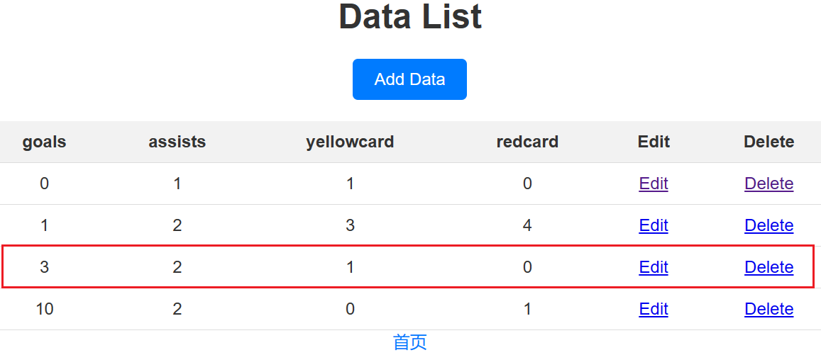
程序演示  （4分） | 说明：违背触发器要求，不能够执行插入操作，系统报错。  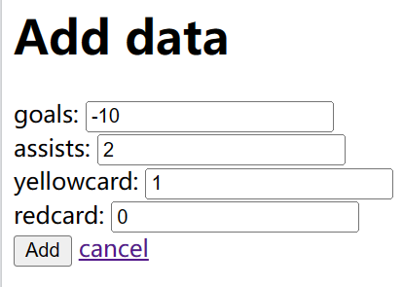  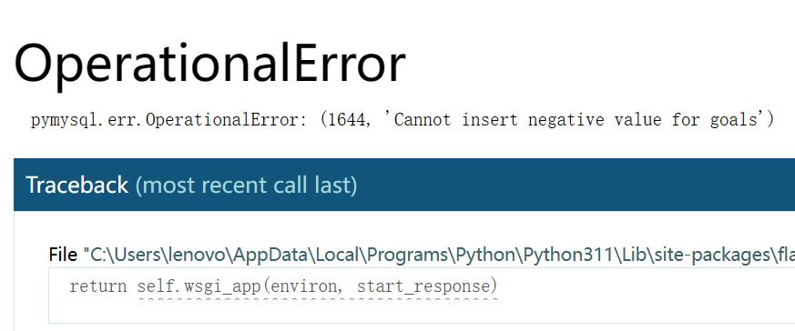
备注

- 存储过程控制下的更新操作（18分）

说明 | （1分）简要说明该操作所要完成的功能；  （1分）简要说明该存储过程所要完成的功能；  （2分）说明该操作涉及操作的表（必须包含两张或两张以上的关系表，以“表名形式”描述）  （1分）表连接涉及字段描述（描述方式为“表1.属性=表2.属性”）  （2分）该操作会修改字段（以“表名.字段名”的形式给出），以及修改规则，如新数值的计算方法、在何种条件下予以修改等；  （6分）实现该操作的关键代码（高级语言、SQL），截图即可；  （5分）如何执行该操作，按所述方法能够正常演示程序则给分。
功能描述（1分） | 更新Player表中的clubname值和goals值
存储过程功能描述（1分） | 在更新Player表中的clubname值和goals值时，先检验新的clubname值和goals值是否分别存在于Club表和Data表中，如果存在，则更新Player表中的clubname值和goals值，如果不存在，则中断更新操作并报错。
涉及的关系表（2分） | Player,Club,Data
表连接涉及字段（1） | player.clubname=club.clubname  player.goals=data.goals
更改字段  （2分） | 字段 | 规则
更改字段  （2分） | player.clubname | 对输入值进行判断，若已存在于Club表中，则更新，若不存在，则中断操作并报错。
更改字段  （2分） | player.goals | 对输入值进行判断，若已存在于Data表中，则更新，若不存在，则中断操作并报错。
更新代码  （3分） | 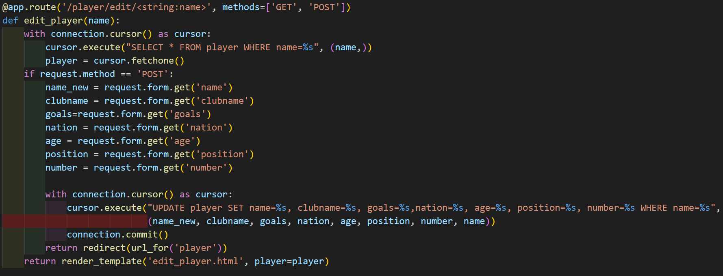
创建存储过程源码（3分） | 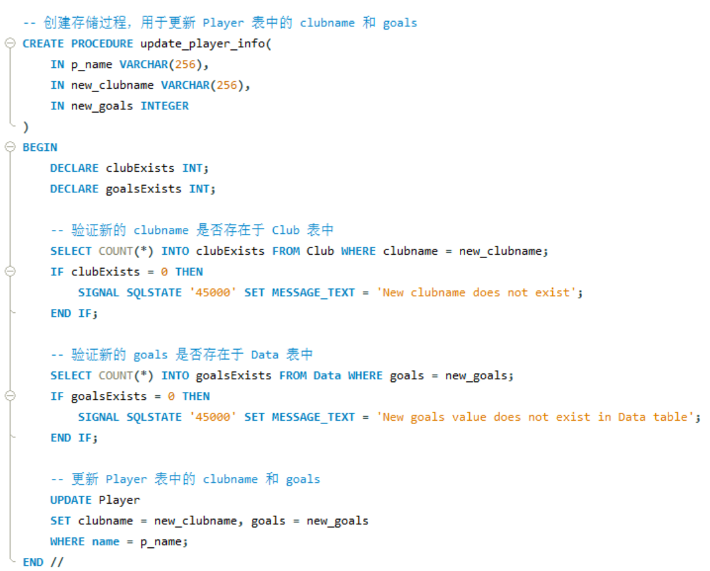
存储过程执行源码  （1分） | 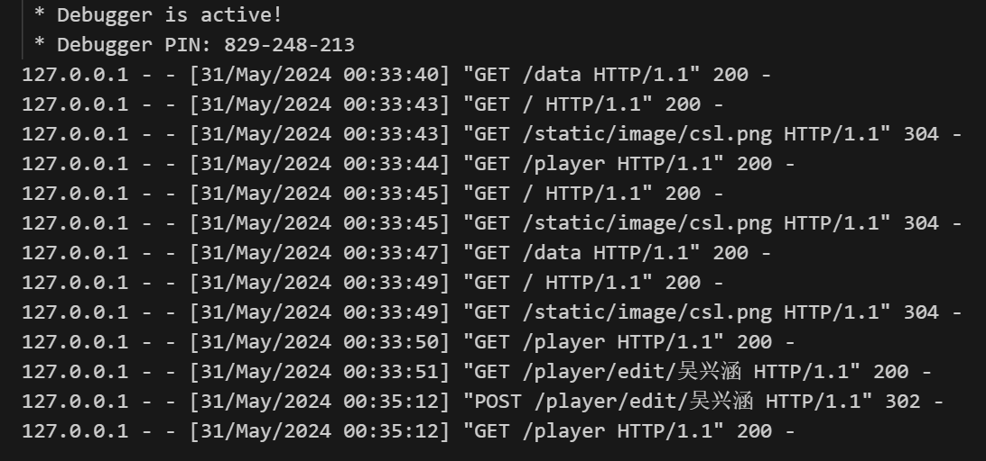
程序演示（2分） | 说明：不违背存储过程，能够执行更新操作。  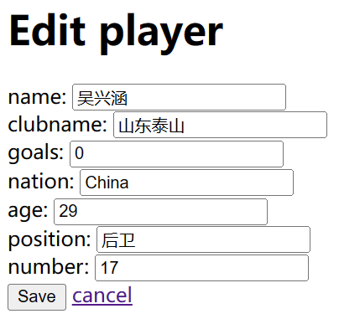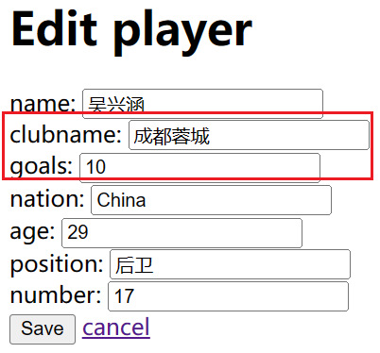  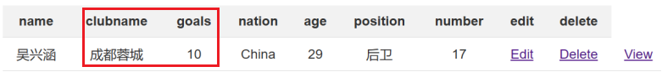
程序演示  （2分） | 说明：违背存储过程，系统报错。  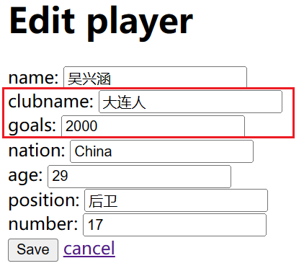  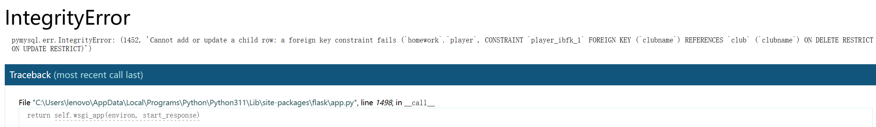
备注

- 含有视图的查询操作（15分）

说明 | （1分）简要说明该操作所要完成的功能；  （1分）简要说明建立的该视图的功能；  （2分）简要说明该操作涉及的关系数据表（以“表名”的形式给出）  （1分）简要说明表连接涉及的字段（以“表1.属性=表2.属性”）  （6分）实现该操作的关键代码（高级语言、SQL），截图即可；  （4分）如何执行该操作，按所述方法能够正常演示程序则给分。
操作功能描述（1分） | 在Player,Data,Coach三个表中获取需要的信息，合成为一个视图，能够进行相应查找。
视图功能描述（1分） | 从三个表进行连接后的表中，获取所需要的信息，如coachname,assists,yellowcard,redcard等信息
涉及的关系表（2分） | Player,Data,Coach
表连接字段（1分） | p.goals=d.goals  p.clubname=c.clubname
创建视图代码（3分） | 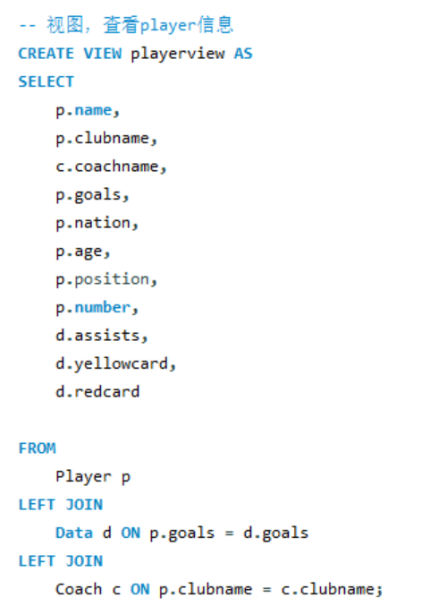
查询代码  （3分） | 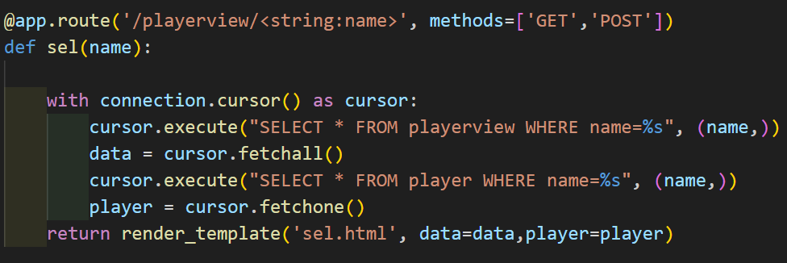
程序演示（4分） | 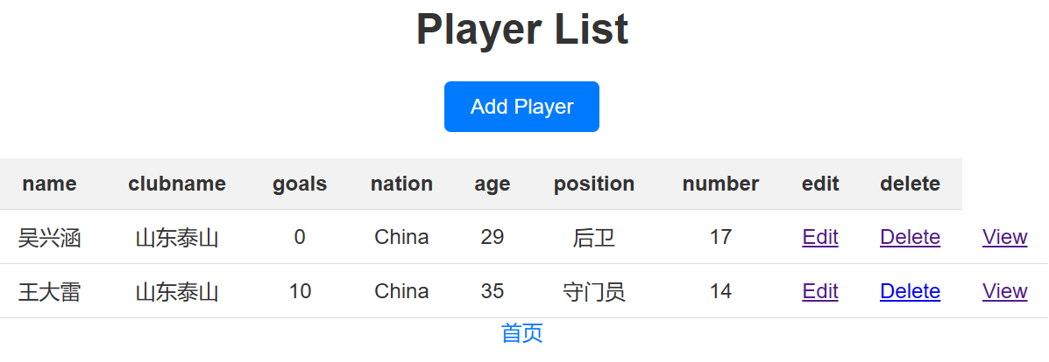  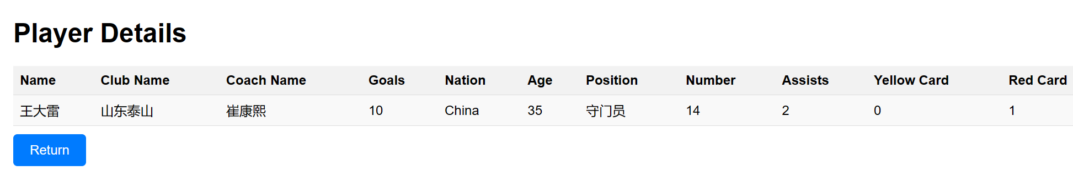
备注

